**Nombre: JESÚS ALBERTO GARCIÍA MEDINA**

**Asignatura:** Geometría**Unidad:** I

**Tema:** *INECUACIONES E INECUACIONES CON VALOR ABSOLUTO.*

**Grado:** 9°

**Periodo:** I

**Tiempo probable (fecha):** Mes___________ día___________ año_______

1. **ESTANDAR**

* Utilizar números reales en sus diferentes representaciones y en diversos contextos.
* Resolver problemas y simplificar cálculos usando propiedades relacionadas con los números reales y de las relaciones y operaciones entre estos.

**ACCIONES DE PENSAMIENTO CONCRETO**

* Reconoce los diferentes conjuntos numéricos que conforman el sistema de números reales y sus propiedades.

**EXPLORACIÓN**

A través de lecturas, graficas, tablas, preguntas sugerentes o través de una lluvia de ideas, se indagará sobre los conceptos previos que los estudiantes tienen sobre el tema.

1. **SITUACIÓN PROBLEMA:**

* Leer y analizar la siguiente situación y su gráfica.

UNA FABRICA MULTINACINAL DE BEBIDAS DEL PAÍS TIENE CIENTOS DE MÁQUINAS QUE LLENAN BOTELLAS DE AGUA Y DE JUGO CON UNA CAPACIDAD DE Y QUE ADMITEN UN MARGEN DE ERROR DE 0,1, EN CADA BOTELLA.



**4. PREGUNTA PROBLEMA:**

**¿Cuál es el posible rango aceptado por cada una de las botellas de la fábrica envasadora de jugos?.**

**5. TÉCNICAS DE MEDIACIÓN: Diálogo socrático x Problema integrador__ exposición docente x Búsqueda parcial _ Estudios de casos o clínica___**

**6. FASE DE CONTRATACIÓN- SOLUCIÓN**

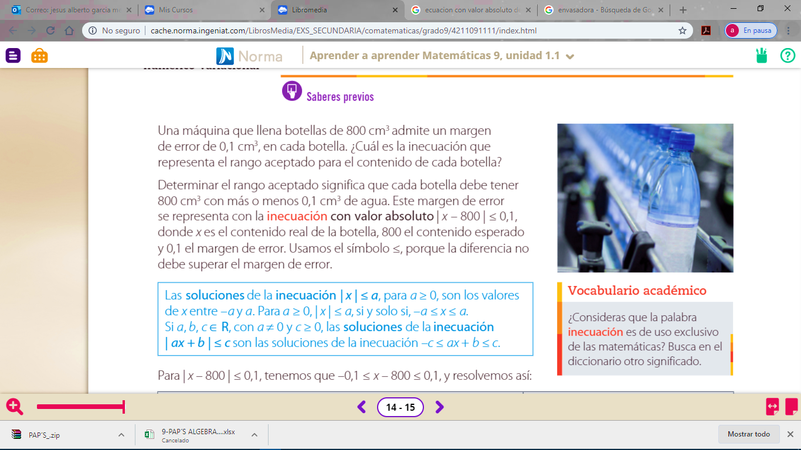

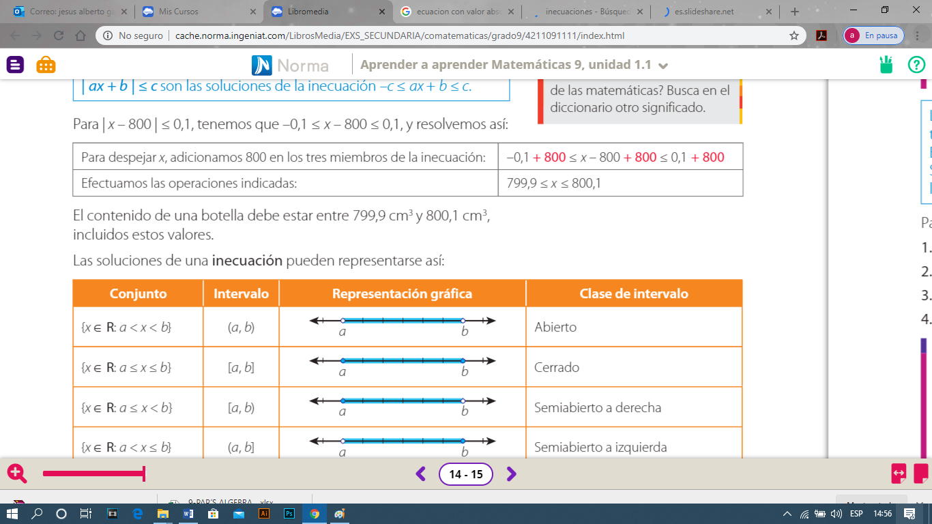

**7. FASE DE CONSOLIDACIÓN**

**INECUACIONES**

Una **inecuación** es una [desigualdad algebraica](https://es.wikipedia.org/wiki/Desigualdad_matem%C3%A1tica) en la cual los conjuntos (miembros) se encuentran relacionados por los signos {\displaystyle <} (menor que), {\displaystyle \leq } (menor o igual que), {\displaystyle >} (mayor que) y {\displaystyle \geq } (mayor o igual que). Por

{\displaystyle 2x<2} {\displaystyle 3x-2<9}Estas expresiones algebraicas son inecuaciones siempre y cuando las variables tomen valores que satisfagan la desigualdad.

Del mismo modo en que se hace la diferencia entre [igualdad](https://es.wikipedia.org/wiki/Igualdad_matem%C3%A1tica) y [ecuación](https://es.wikipedia.org/wiki/Ecuaci%C3%B3n), una inecuación que es válida para todas las variables se llama **inecuación incondicional** y las que son válidas solo para algunos valores de las variables se conocen como **inecuaciones condicionales**.[1](https://es.wikipedia.org/wiki/Inecuaci%C3%B3n#cite_note-1)​ Los valores que verifican la desigualdad, son sus soluciones.

{\displaystyle -2x+7<2}

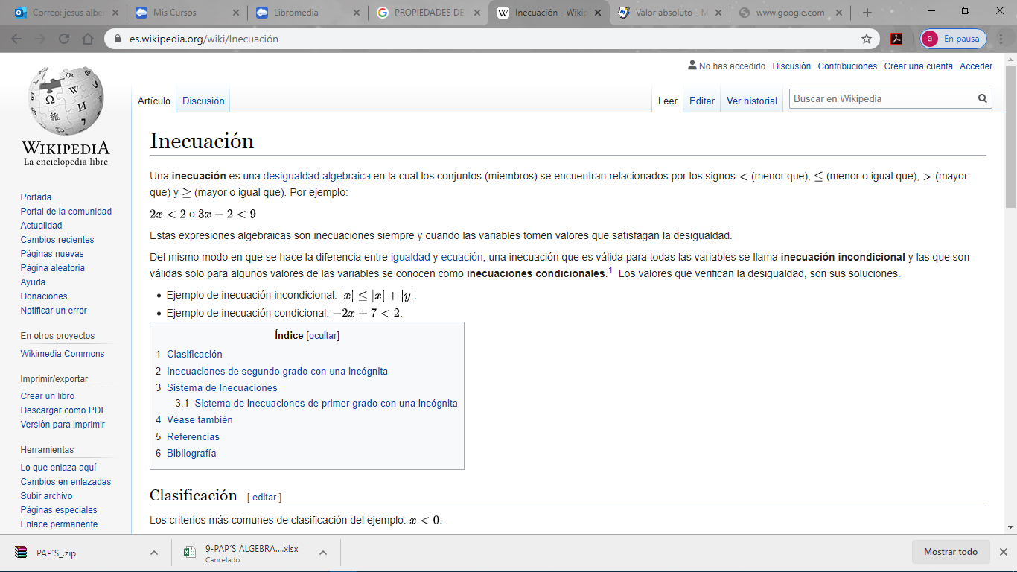

**PRIPIEDADES DE DESIGUALDADES :**

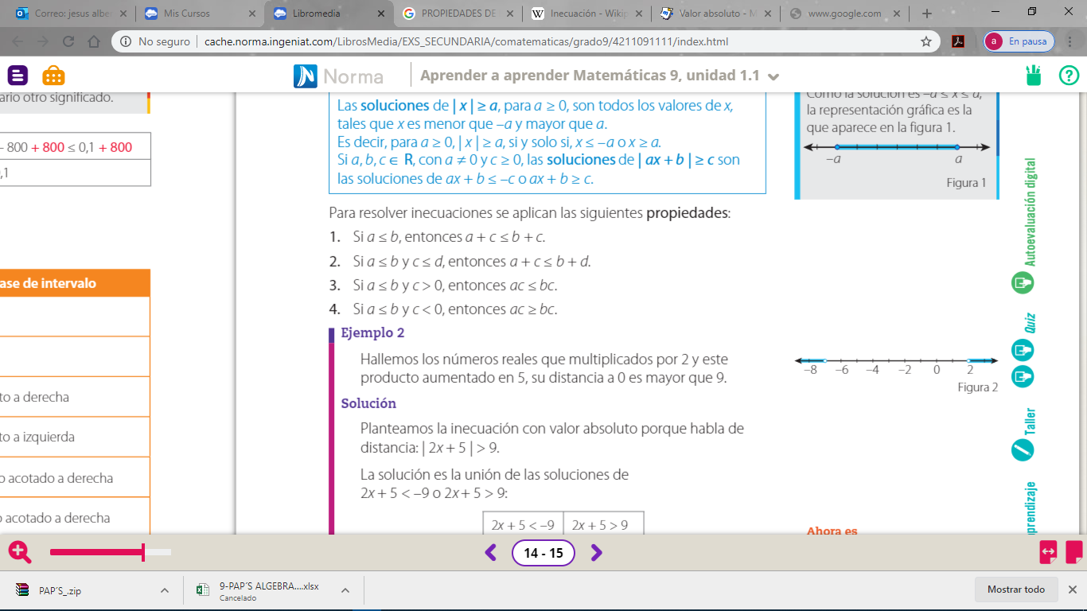

**ESTUDIO DE INTERVALOS PARA SOLUCIÓN DE ECUACIONES :**

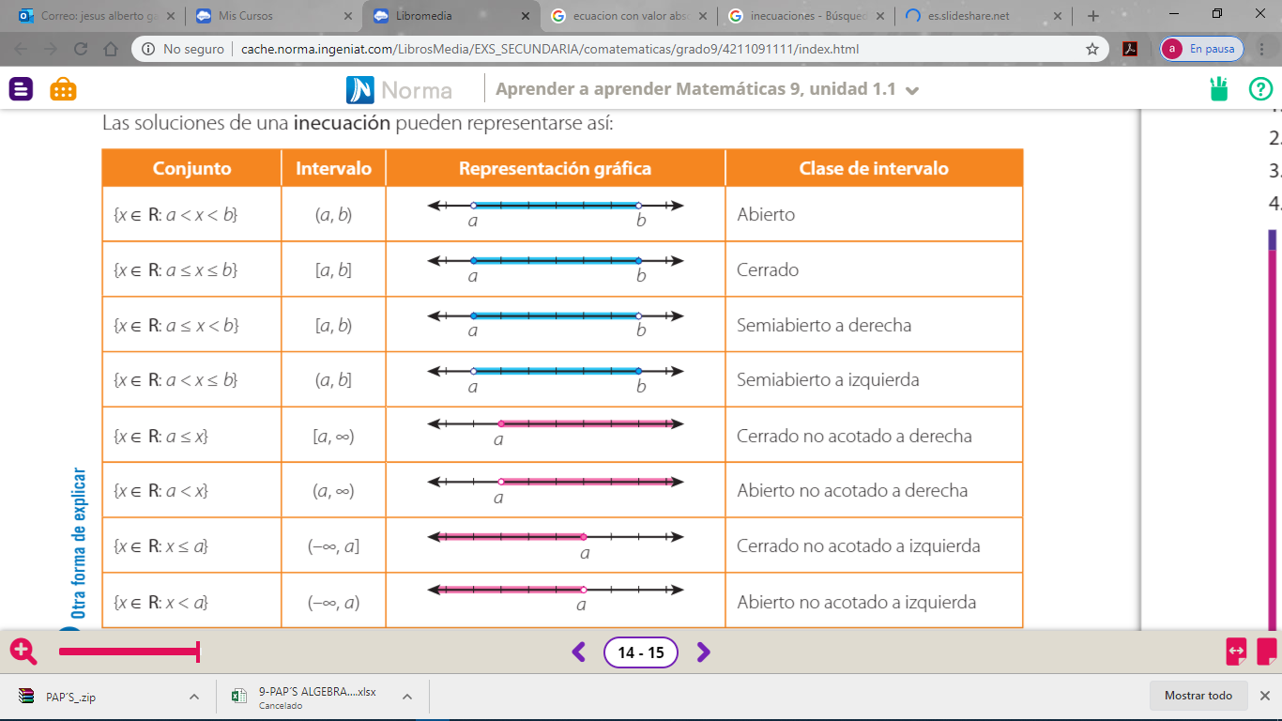

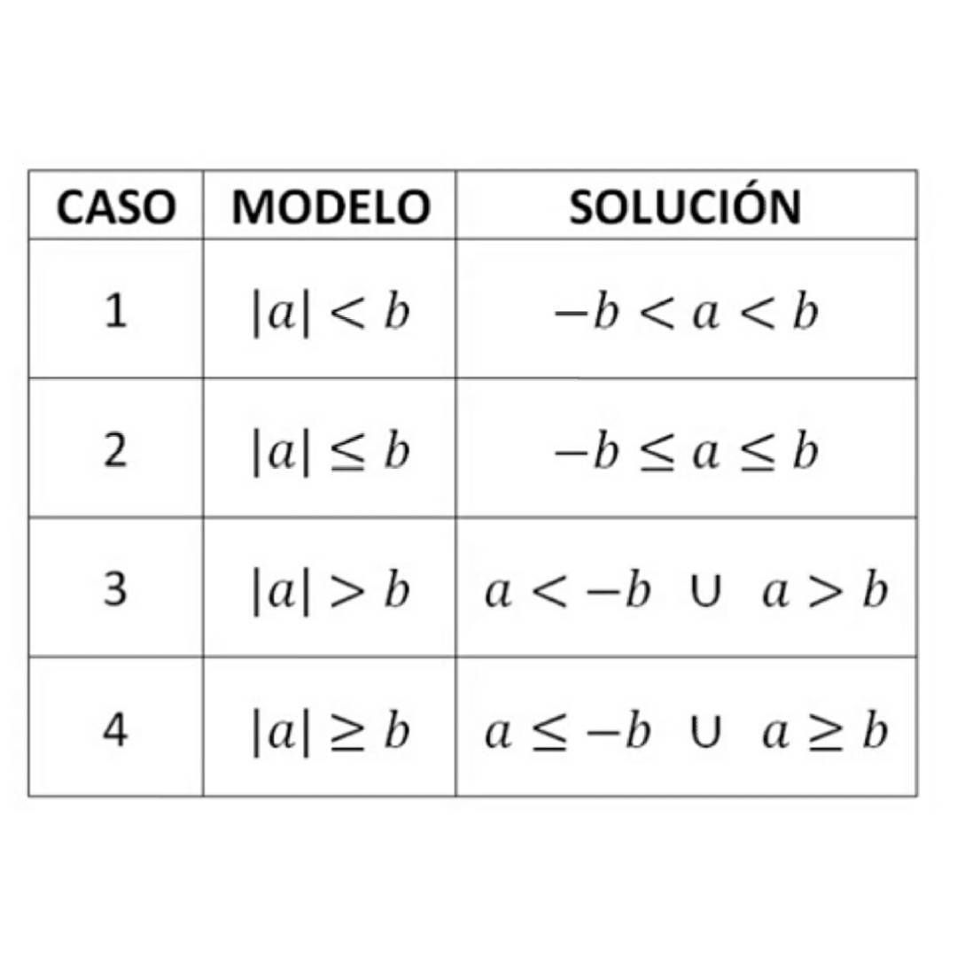

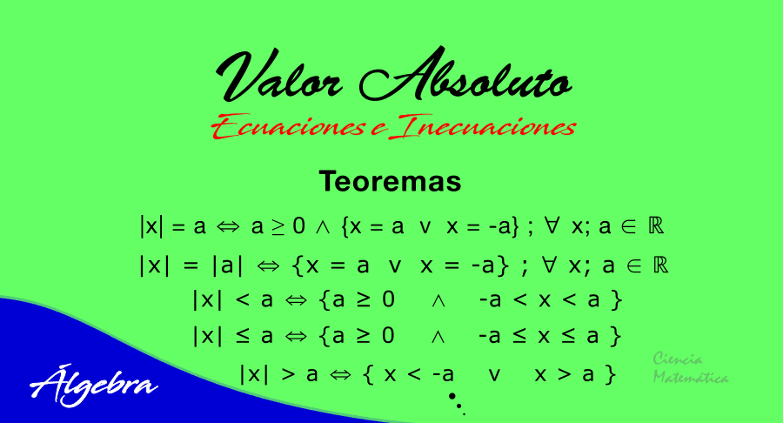

**EJEMPLO1:**

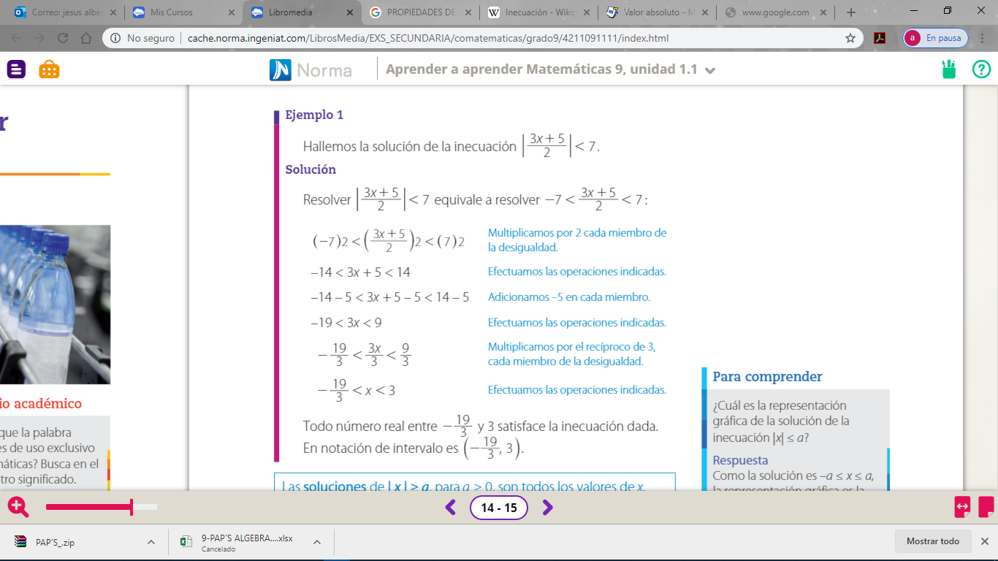

**EJEMPLO 2:**

